**北京化工大学2015——2016学年第二学期**

**《聚合物表征》期末考试试卷(A)**

|  |  |  |  |  |  |  |  |  |  |
| --- | --- | --- | --- | --- | --- | --- | --- | --- | --- |
| 课程代码 | P | S | E | 3 | 3 | 2 | 0 | 0 | E |

**班级： 姓名： 学号： 分数：**

|  |  |  |  |
| --- | --- | --- | --- |
| 题号 | 一 | 二 | 总分 |
| 得分 |  |  |  |

一、选择题（下面每个选择题中有一个或多个正确答案，每题2分，共40分）

1. DSC实验中，使用以下那个重量的样品得到的熔点值最高 B 。

A．0.003 g B. 10 mg C. 0.008g D. 6 mg

2. X射线衍射可用于分析结晶性聚合物的 B C 。

A．熔点 B.晶型 C. 结晶度 D. 球晶尺寸

3. 红外光谱常用的制样方法有 A B C 。

A. 粉末压片法 B. 热压成膜法 C.溶液流延薄膜法 D. 载玻片夹层法

4. GPC实验中，所测试的样品处于 B 状态。

A. 熔融 B.溶解 C. 透明 D. 结晶

5.动态热机械分析(DMTA)可以进行的扫描模式有 A B C D 。

A．温度 B.时间 C. 能级 D. 频率

6. 红外光谱可以与 C 连用，来分析材料热降解过程中溢出的气体成分。

A．GPC B. 衰减全反射（ATR） C. TGA D. 拉曼光谱

6. 一般情况下，聚合物的相对分子质量与其玻璃化转变温度之间的关系是 D 。

A．T*g*只与支化度有关，与分子质量无关 B. 分子量质越高，T*g*越低

C. 一种材料T*g*固定，与分子质量无关 D. 分子质量越高，T*g*越高

7. 可以得到聚合物相对分子质量分布的方法有 B 。

A. 端基分析法 B. 凝胶渗透色谱 C. 膜渗透压法 D.光散射法

8. TGA实验需要的样品量大约是 D 。

A．5~10g B. 1~5g C. 0.5~1 g D. 0.005~0.01g

9. 红外光谱中吸光度（*A*）与透过率（*T*）的表达式为 D

A． B.  C.  D. 

10. 红外光谱测试制样中经常使用的载体是 B 。

A. 硝酸钠晶体 B. 溴化钾晶体 C.氯化钠晶体 D. 硅酸盐晶体

11. 聚合物材料的平衡熔点(*Tm0*)与实际熔点(*Tm*)之间的关系描述是 C 。

A. *Tm0*≤*Tm* B. *Tm0*=*Tm* C. *Tm0*≥*Tm* D. *Tm0*=*Tm*-20

12. 结晶聚合物的结晶度测量方法有 A D 。

A. XRD B. GPC C.热台-偏光显微镜 D. DSC

13. 聚合物材料中添加增塑剂会导致DMTA温度谱曲线中的tgδ B 。

A．向高温移动 B.向低温移动 C. 向高温，低温同时移动 D. 不动

14. 热失重实验中得到DTG曲线的峰值代表的是 D 的温度。

A．失重开始 B.失重达到50% C. 失重结束 D.失重速度最快

15. 丁苯橡胶(SBR)的玻璃化转变平台出现在 B 。

A． 30~60℃ B. -80~-20℃ C. 0~30℃ D. 70~100℃

16. 在PET纤维升温DSC曲线中，在远低于熔点处会出现一放热峰，此峰即 C 峰

A. 结晶 B. 玻璃化温度 C. 冷结晶 D.固化

17. GPC仪器中正确的连接是 C 。

A．进样器-色谱柱-泵-检测器 B. 进样器-泵-色谱柱-检测器

C. 泵-进样器-色谱柱-检测器 D. 泵-进样器-检测器- 色谱柱

18. DSC测定玻璃化转变温度（Tg）时，升温速度合适的选择是 B 。

A. 0.1~1 oC/min B. 10~20 oC/min C. 50~60 oC/minD. 100 oC/min

19. 从动态热机械分析(DMTA)的温度谱可得到的信息有 A B C D 。

A．玻璃化温度 B. 次级转变温度 C. 动态模量 D. 损耗角正切

20. 等温结晶的计算公式 B 。

A. Bragg方程 B. Avrami方程C. Scherrer方程 D. Hoffman-Weeks方程

二、简答题（每题10分，共60分）

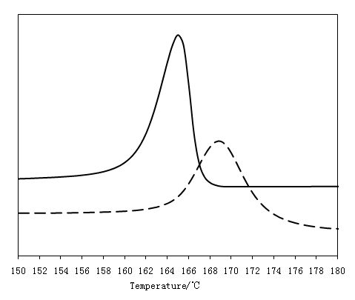1. 下图是一种聚酰胺及其添加2%CNTs(碳纳米管)样品以10℃/min的降温速度得到的DSC曲线。说明CNTs对PA结晶性能造成的影响。

PA的结晶过程基本从169℃开始，到151℃基本结束，其中峰值结晶温度164℃左右。结晶过程中释放的结晶热为63.7J/g。

2%的CNTs使PA的结晶过程提前发生，起始结晶发生再179℃，到160℃基本结束，峰值结晶温度169℃左右，结晶热为46.9J/g。

**PA**

ΔHc=

**PA/2%CNTs**

63.7/ J/g

46.9/ J/g

综合分析，CNTs对PA结晶影响作用在两个方面：

1)纳米结构的CNTs作为成核剂，使PA的结晶过程提前发生

2)刚性的CNTs形成的网络限制了柔性PA分子链的运动，导致结晶度降低。

(b)纯PA在170, 168和166 ºC下等温结晶的曲线如下图所示，标明三条曲线对应的结晶温度，并从曲线上得到相应的t1/2。

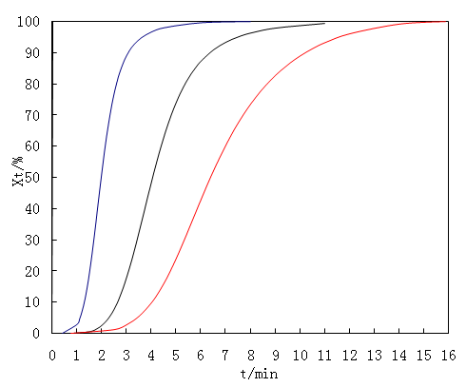

T3

|  |  |  |
| --- | --- | --- |
| T1  T2 | **结晶温度/℃** | t1/2**/min** |
| **T1** | **170** | **2.1** |
| **T2** | **168** | **4.2** |
| **T3** | **166** | **6.8** |

2．聚合物共混体系可以分为相容、部分相容和不相容体系。下图为PLLA和PMMA共混体系的DMA结果图。对此图进行简述，并判断属于何种共混体系。如果是另外两种体系，分别画出DMA结果的示意图。除DMA之外，两相聚合物的相容性还有那种表征手段？



答：从图中可知，

PLLA的tgδ峰值出现在60℃左右；

PMMA的tgδ峰值出现在145℃左右.

PLLA/PMMA在90/10到30/70的配比范围内均出现在两者

各自tgδ峰之间的一个加宽的tgδ峰。

说明PLLA/PMMA为相容体系。

如果为完全不相容体系，会出现两个独立的tgδ峰，峰值分别两种聚合物各自对应的tgδ峰；

如果为部分相容体系，会出现两个独立的tgδ峰，峰值出现在两种聚合物各自对应的tgδ峰之间；

***Tg,B***

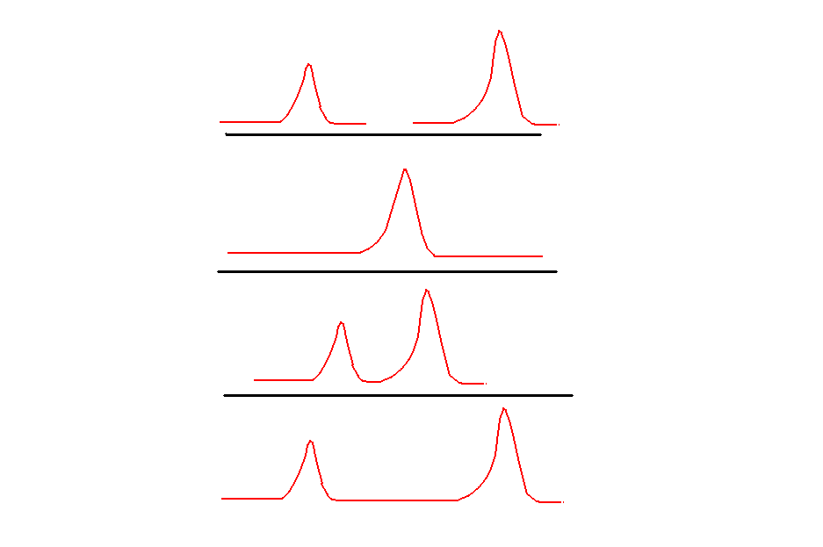

***Tg,A***

***Tg,AB***

**完全相容**

**部分相容**

**完全不相容**

3. 某同学的毕业设计课题为一种可生物降解的结晶型高分子材料聚乳酸（PLA）与改性片状纳米材料（MMT）复合材料的制备、结晶行为，热性能与降解性能研究。具体研究内容包括：  
（1）MMT片层结构的变化（2）MMT在聚合物基体PLA中的分散

（3）PLA的晶体形态与生长速率（4）MMT对PLA的熔融行为及等温及非等温结晶动力学

（5）PLA的晶体结构与多晶型研究（6）MMT对PLA的热稳定性的影响

（7）MMT对PLA的动态力学性能的影响（8）MMT对PLA降解性能的影响。

针对上述各项研究内容该同学应分别**首选**哪些主要仪器？

1. **X射线衍射（XRD）;**
2. **扫描电镜（SEM）,透射电镜（TEM）**
3. **热台POM（热台偏光显微镜）**
4. **差示扫描量热（DSC）**
5. **WAXD（XRD,，广角X射线衍射**
6. **热失重（TGA）**
7. **动态力学分析（DMTA）**
8. **凝胶渗透色谱（GPC）**

4．一种纳米层状结构原料(*M*)经过几种不同结构的插层材料插层改性，得到不同层面间距的产物，分别为*M1*, *M2*和*M3*，其相应的晶面间距如表中列出。还得到一种剥离结构产物(*E-M*)。

(1)根据XRD谱图对应标注出*M，M1，M2，M3*及*E-M*分别对应哪条谱线。

(2)说明判定的机理

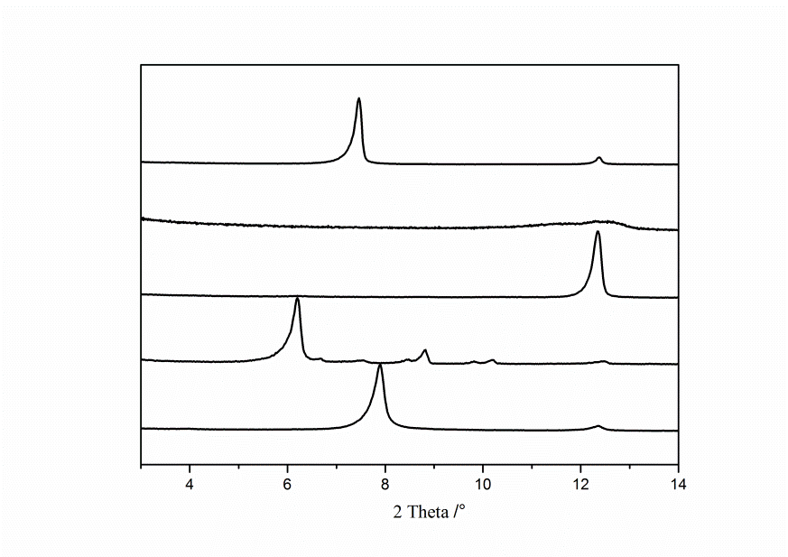

|  |  |
| --- | --- |
| ***M2*** | **晶面间距**/nm |
| ***M***  ***E-M*** | **0.72** |
| ***M1***  ***M*** | **1.12** |
| ***M2*** | **1.20** |
| ***M3***  ***M3*** | **1.42** |

***M1***

从上到下依次为1) *M*2 2) *E-M* 3) *M* 4) *M3* 5) *M*1

判定依据：Bragg衍射方程 2*d* sinθ=λ

其中*d*为晶面间距 (nm)，θ为衍射角度，为入射的X射线的波长 (nm)

衍射角度越低，对应的晶面间距越大。

5．乙烯-醋酸乙烯酯共聚物(EVA)及添加无机稳定剂(S)的EVA复合材料的TGA及DTG曲线，

(1)根据EVA的TGA曲线，结合简要分子式说明EVA的降解机理；

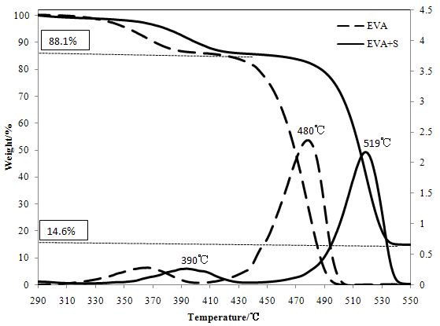(2)根据DTG曲线中的关键数据点说明稳定剂(S)对EVA热稳定的贡献；

(3)确定EVA复合材料中无机稳定剂的添加量。

注：EVA分子式

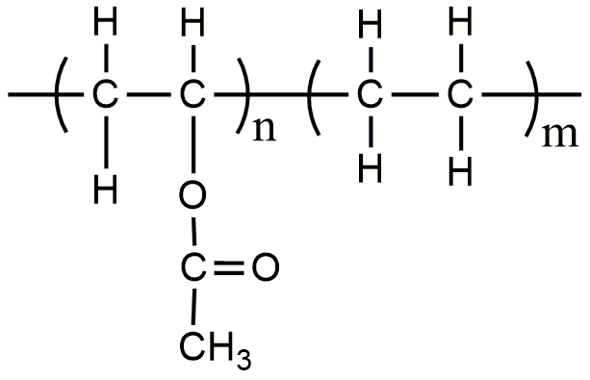



1. EVA分为两段降解

I:VA段脱除醋酸，形成双键(310-400℃，最大失重速度出现在**366℃**)； 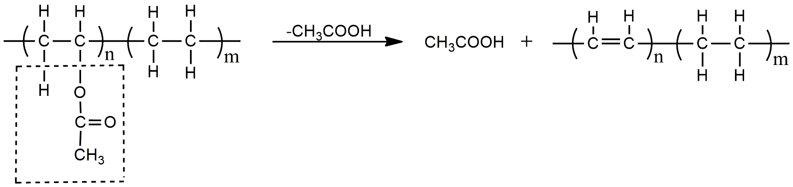

II:主链断裂(430-500℃，最大失重速度出现在**480℃**)

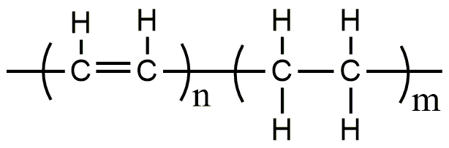

1. 添加无机稳定剂(S)的EVA复合材料，两个热失重平台都向高温移动，说明无机稳定剂(S)有效改善了EVA的热稳定性。

第一个热失重平台移动到370-430℃，最大失重速度出现在390℃，比纯EVA提高**24℃**；

第二个热失重平台移动到480-550℃，最大失重速度出现在519℃，比纯EVA提高**39℃**；

(3)纯EVA最终没有残留物；根据TGA曲线，确定EVA复合材料中无机稳定剂的添加量为**14.6%**。

6．从下面13个词分别归属到如下四张图中(可以重复选，也可以不选)

(1)光学显微镜 (2)电子显微镜 (3)原子力显微镜 (4)扫描隧道显微镜 (5) 相差显微镜 (6)偏光显微镜 (7) 扫描电镜 (8) 透射电镜 (9)SEM (10)TEM (11)POM (12)AFM (13) STM

分别描述四张图所使用的观察手段。在聚合物研究中有哪些具体应用以及在聚合物形态研究中的区别。

((12)AFM

(3)原子力显微镜

应用：聚合物材料表面形貌的纳米探针扫描，可以得到材料表面在高度维度上的信息。



(10)TEM

(8) 透射电镜

TEM:研究聚合物的内部结构，可以看到纳米尺度的信息。

应用：纳米粒子结构分析等。纳米粒子在聚合物基体中的分散

(2)电子显微镜

（b）



(9)SEM

(7) 扫描电镜

(2)电子显微镜

SEM:研究聚合物的表面或断面，可以看到纳米尺度的信息。

应用：聚合物共混物的相行为和形态研究、纳米粒子在聚合物基体中的分散、聚合物的力学断裂机理、聚合物的降解机理等。

（c）



POM:在微米尺度观察聚合物球晶的形貌及生长

应用：聚合物球晶的形貌及生长

(11) POM

(6)偏光显微镜

(1)光学显微镜

(d)